ΤΙΤΛΟΣ ΣΕΝΑΡΙΟΥ
Είμαστε αρχαιολόγοι. Τα ερείπια ενός προϊστορικού χώρου.

ΘΕΜΑ
Ολοκληρωμένη Εκπαίδευση STEAM

1. ΣΕΝΑΡΙΟ
1.1 Τίτλος Σεναρίου
Είμαστε αρχαιολόγοι. Τα ερείπια μιας προϊστορικής τοποθεσίας.
1.2 Ηλικιακή ομάδα-στόχος
ΣΤ΄ τάξη Δημοτικού Σχολείου και Α΄ τάξη Υποχρεωτικής Δευτεροβάθμιας Εκπαίδευσης (ΥΔΕ), προσαρμόσιμα σε ανώτερες βαθμίδες.
Πρόγραμμα Σπουδών: Πρωτοβάθμια Εκπαίδευση και ESO.
Θεματική περιοχή: Φυσικές Επιστήμες, Κοινωνικές Επιστήμες, Τεχνολογία, Μηχανική, Εικαστικές Τέχνες, Μαθηματικά.
Θέματα/Υποθέματα: STEAM, υπολογιστική σκέψη.

1.3 Εκτιμώμενη διάρκεια
50 λεπτά
1.4 Εμπλεκόμενες Θεματικές Περιοχές
Επιστήμες, Τεχνολογία, Μηχανική, Τέχνες και Μαθηματικά
1.5 Προαπαιτούμενες γνώσεις
- Οι μαθητές θα πρέπει να έχουν προηγούμενη εξοικείωση με ένα περιβάλλον προγραμματισμού.
- Να διαθέτουν βασικές υπολογιστικές δεξιότητες.
1.6 Σκοπός του Σεναρίου
1.6.1 Objetivos / Resultados de Aprendizaje
Οι μαθητές θα είναι σε θέση να:
- Κάνουν παρατήρηση, ταξινόμηση και ανάλυση προσομοιωμένων αρχαιολογικών στοιχείων, εφαρμόζοντας βασικές αρχές της ανθρώπινης εξέλιξης και των διαδικασιών απολίθωσης.
- Οργανώνουν και καταγράφουν αρχαιολογικά δεδομένα, κατανοώντας την κοινωνική δομή των προϊστορικών ανθρώπινων ομάδων και εκτιμώντας την ιστορική κληρονομιά.
- Προγραμματίζουν το ρομπότ FOSSbot χρησιμοποιώντας το Blockly, εφαρμόζοντας αισθητήρες και αλγόριθμους, ώστε να μπορεί να ανιχνεύει και να μεταφέρει αυτόνομα ευρήματα.
- Σχεδιάζουν διαδρομές και σενάρια εκσκαφής, αξιολογώντας εμπόδια και βελτιστοποιώντας την πορεία του ρομπότ μέσω της μηχανικής σκέψης.
- Αναπαραστούν την τοποθεσία των ευρημάτων χρησιμοποιώντας Καρτεσιανές συντεταγμένες, υπολογίστε αποστάσεις και τροχιές και λύνουν προβλήματα που αφορούν τον χωρικό προσανατολισμό.
- Αναπαραστούν γραφικά τα ευρήματα, τηρώντας τις αναλογίες, το χρώμα και τις σκιές, για να διευκολύνετε την οπτική και επιστημονική ερμηνεία των αντικειμένων.
    - Διδακτικοί Στόχοι:
Ο εκπαιδευτικός στοχεύει να:
- Προωθήσει μια διεπιστημονική προσέγγιση στη μάθηση, ενσωματώνοντας γνώσεις και δεξιότητες από διάφορους τομείς του προγράμματος σπουδών μέσω ουσιαστικών και ενσωματωμένων στο πλαίσιο εμπειριών.
- Να αναπτύξει βασικές ικανότητες του 21ου αιώνα, όπως η υπολογιστική σκέψη, ο επιστημονικός και τεχνολογικός γραμματισμός, η επίγνωση της πολιτιστικής κληρονομιάς, η δημιουργικότητα, η προσωπική αυτονομία και η ομαδική εργασία.
- Ενθαρρύνει τη συνεργασία μεταξύ συνομηλίκων μέσω της κοινής επίλυσης προβλημάτων και της κατανομής ρόλων, ενθαρρύνοντας την αποτελεσματική επικοινωνία, την κοινή λήψη αποφάσεων και τον σεβασμό για τις ομαδικές ιδέες.
- Εφαρμόσει ενεργές μεθοδολογίες όπως η Μάθηση Βασισμένη σε Έργα (PBL) και η Μάθηση Βασισμένη σε Προκλήσεις (CBL) για την επίλυση προβλημάτων πραγματικού κόσμου μέσω συνεργατικού σχεδιασμού, έρευνας και πειραματισμού.
- Χρησιμοποιήσει την εκπαιδευτική ρομποτική ως παιδαγωγικό εργαλείο για να μετασχηματίσετε τη διαδικασία διδασκαλίας-μάθησης από μια ολοκληρωμένη, κριτική και ολιστική οπτική γωνία STEAM.

2. DESARROLLO DEL PLAN DE LECCIÓN
Αυτό το μάθημα βασίζεται σε μια διεπιστημονική προσέγγιση που διευκολύνει τη συνεκτική και ουσιαστική ενσωμάτωση γνώσεων από διάφορους τομείς του προγράμματος σπουδών, καλλιεργώντας μια ολιστική άποψη για τη μάθηση.
Η ακολουθία των δραστηριοτήτων έχει σχεδιαστεί σύμφωνα με τη μεθοδολογία Μάθησης Βασισμένης σε Έργα (PBL), οργανωμένη γύρω από έναν κεντρικό θεματικό άξονα μεγάλης σημασίας: τον αρχαιολογικό χώρο της Atapuerca. Αυτός ο άξονας χρησιμεύει ως ένα ολοκληρωμένο και ενθαρρυντικό πλαίσιο από το οποίο προκύπτουν πολλαπλές αλληλένδετες προκλήσεις που οι μαθητές πρέπει να αντιμετωπίσουν από κοινού, προωθώντας έτσι την ομαδική εργασία και τη συλλογική οικοδόμηση της γνώσης.
Ταυτόχρονα, ενσωματώνεται η στρατηγική Μάθησης Βασισμένης σε Προκλήσεις (CBL), καθώς η συνεδρία παρουσιάζει ένα συγκεκριμένο πρόβλημα με πρακτικές εφαρμογές, με στόχο την τόνωση της ανάπτυξης βασικών ικανοτήτων όπως η κριτική σκέψη, η δημιουργικότητα, οι ερευνητικές δεξιότητες και η διεπιστημονική μεταφορά γνώσης.
Η πρόκληση έχει σχεδιαστεί για να υποστηρίξει την εφαρμογή μιας ολοκληρωμένης προσέγγισης STEAM, όπου το ρομπότ FOSSbot γίνεται ένα απαραίτητο διαμεσολαβητικό εργαλείο για τη διευκόλυνση μιας πιο δυναμικής και ενθαρρυντικής διασύνδεσης περιεχομένου.
- Περιεχόμενο :
Πίνακας 1. Σχέση περιεχομένου ανά επιστημονικό πεδίο
Πειθαρχική Περιοχή | Περιεχόμενο
Φυσικές Επιστήμες | - - Μελέτη απολιθωμένων υπολειμμάτων, υλικών και αρχαιολογικών στοιχείων. - Βασικές αρχές της ανθρώπινης εξέλιξης και των διαδικασιών απολίθωσης. - Παρατήρηση, ταξινόμηση και ανάλυση προσομοιωμένων αρχαιολογικών στοιχείων. - Ανάπτυξη επιστημονικών και ερευνητικών δεξιοτήτων.
Κοινωνικές Επιστήμες | - - Ταξινόμηση και οργάνωση αρχαιολογικών δεδομένων.- Κατανόηση της κοινωνικής οργάνωσης των προϊστορικών ανθρώπινων ομάδων.- Κριτική αξιολόγηση της ιστορικής και αρχαιολογικής κληρονομιάς.
Τεχνολογία | - - Προγραμματισμός του ρομπότ FOSSbot χρησιμοποιώντας οπτικές πλατφόρμες όπως το Blockly.- Χρήση αισθητήρων κίνησης και υπέρυθρων.- Σχεδιασμός διαδρομής και προγραμματισμός κίνησης.- Ανάπτυξη αλγορίθμων για αυτοματοποιημένη λήψη αποφάσεων.
Μηχανική | - - Αναπαράσταση και σχεδιασμός σεναρίου αρχαιολογικής ανασκαφής. - Αξιολόγηση προκλήσεων στο προσομοιωμένο έδαφος και λήψη αποφάσεων για την αποφυγή ή την υπερνίκηση τους. - Βελτιστοποίηση των διαδρομών του ρομπότ: ελαχιστοποίηση χρόνου, αποφυγή συγκρούσεων, μεγιστοποίηση ευρημάτων. - Εφαρμογή μηχανικής σκέψης για την επίλυση των προκλήσεων που τίθενται στη δραστηριότητα.
Τέχνες | - - Γραφική αναπαράσταση των συλλεγόμενων αρχαιολογικών δεδομένων διατηρώντας παράλληλα την αναλογία, την ακρίβεια των χρωμάτων και τη σκίαση.
Μαθηματικά | - - Αναπαράσταση με χρήση καρτεσιανών συντεταγμένων ή πλεγμάτων για την καταγραφή της ακριβούς θέσης των ευρημάτων.- Υπολογισμός αποστάσεων και τροχιών μεταξύ σημείων στον πίνακα.- Χωρική ερμηνεία του σεναρίου: προσανατολισμός (βόρεια, νότια, ανατολικά, δυτικά) και στροφές του ρομπότ (90º, 180º).- Μέτρηση και σύγκριση μηκών και αναλογιών των ανακαλυφθέντων αντικειμένων.- Επίλυση χωρικών προβλημάτων για τον σχεδιασμό της πιο αποτελεσματικής διαδρομής του ρομπότ.

  - Περιγραφή Διδακτικών και Μαθησιακών Δραστηριοτήτων
Οι μαθητές εισάγονται στην αρχαιολογική έρευνα πεδίου μέσω μιας προσομοιωμένης εμπειρίας στην τάξη.
Υλικά:
- Προσομοιωμένο σενάριο με πλέγμα μεγάλης κλίμακας
- Κάρτες για την καταγραφή συντεταγμένων και ευρημάτων
- Αντίγραφα φανταστικών αρχαιολογικών ευρημάτων φτιαγμένα από αφρό EVA, χαρτόνι ή τρισδιάστατη εκτύπωση (πέτρες, οστά, εργαλεία, όπλα)
Δραστηριότητα 1
Η πρώτη δραστηριότητα συνίσταται στην αναπαραγωγή μιας αρχαιολογικής ανασκαφής χρησιμοποιώντας ένα προσομοιωμένο σενάριο συμβατό με το ρομπότ FOSSbot, το οποίο χρησιμοποιείται για τον εντοπισμό, την ανίχνευση και τη μεταφορά προσομοιωμένων αντικειμένων που αντιπροσωπεύουν διαφορετικούς τύπους προϊστορικών ευρημάτων.
Η δραστηριότητα έχει σχεδιαστεί ως μια συνεργατική πρόκληση βασισμένη στη Μάθηση Βασισμένη σε Προκλήσεις (CBL), όπου οι μαθητές πρέπει να προγραμματίσουν το ρομπότ FOSS να κινείται στο πλέγμα και να ανιχνεύει αρχαιολογικά ευρήματα κατανεμημένα σε όλο τον χώρο εργασίας. Χρησιμοποιώντας υπερηχητικούς αισθητήρες, το ρομπότ σταματά αυτόματα όταν ανιχνεύει ένα αντικείμενο σε διαμορφώσιμη απόσταση μικρότερη από 10 cm και εκπέμπει ένα ηχητικό σήμα για να υποδείξει το εύρημα.
Για να προγραμματίσουν το ρομπότ, οι μαθητές χρησιμοποιούν την οπτική πλατφόρμα Blockly, η οποία διευκολύνει τη δομή των κινήσεων μέσω προγραμματισμού που βασίζεται σε μπλοκ. Έχουν επίσης πρόσβαση σε προσομοιωμένα σενάρια για να εξασκηθούν στις κινήσεις πριν τις εκτελέσουν με το φυσικό ρομπότ. Το Σχήμα 2 απεικονίζει μια προγραμματισμένη ακολουθία στο Blockly για τη διαδρομή.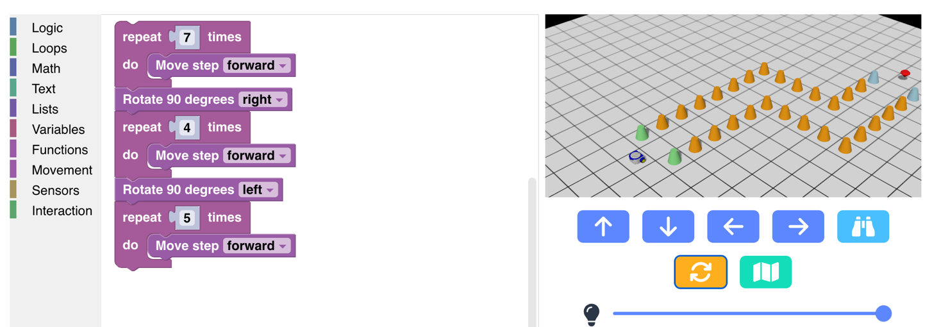
Σχήμα 2. Παράδειγμα προγραμματισμού με το Blockly σε προσομοιωμένο περιβάλλον
Δραστηριότητα 2
Μόλις εντοπιστεί το αντικείμενο, οι μαθητές μπορούν να το παραλάβουν χειροκίνητα ή να το σύρουν, εάν το επιτρέπει ο σχεδιασμός του ρομπότ, και στη συνέχεια να το μετακινήσουν στην περιοχή ταξινόμησης που έχει προετοιμαστεί στην τάξη. Κάθε ομάδα διατηρεί συστηματική καταγραφή των ευρημάτων σημειώνοντας τις αντίστοιχες συντεταγμένες στο πρότυπο. Τα προσομοιωμένα αντικείμενα περιλαμβάνουν αναπαραστάσεις μακριών οστών, λιθικών εργαλείων, κεραμικών θραυσμάτων και κοπρολίθων, που παράγονται με τρισδιάστατη εκτύπωση ή, εναλλακτικά, με υλικά όπως αφρό EVA, χαρτόνι ή πηλό.
Μόλις συλλεχθούν, αυτά τα ανακτημένα αντικείμενα απεικονίζονται, ενώ παράλληλα επιχειρείται η διασφάλιση σωστών αναλογιών, κατάλληλου χρώματος και σωστής αναπαράστασης των σκιών.
Δραστηριότητα 3
Κάθε ομάδα συμπληρώνει ένα τεστ για να αξιολογήσει τις γνώσεις που αποκόμισε κατά τη διάρκεια του μαθήματος.
2.2 Φύλλα εργασίας
Δραστηριότητα 1
Το Σχήμα 1 δείχνει ένα παράδειγμα του πώς θα μπορούσε να μοιάζει το προσομοιωμένο σενάριο.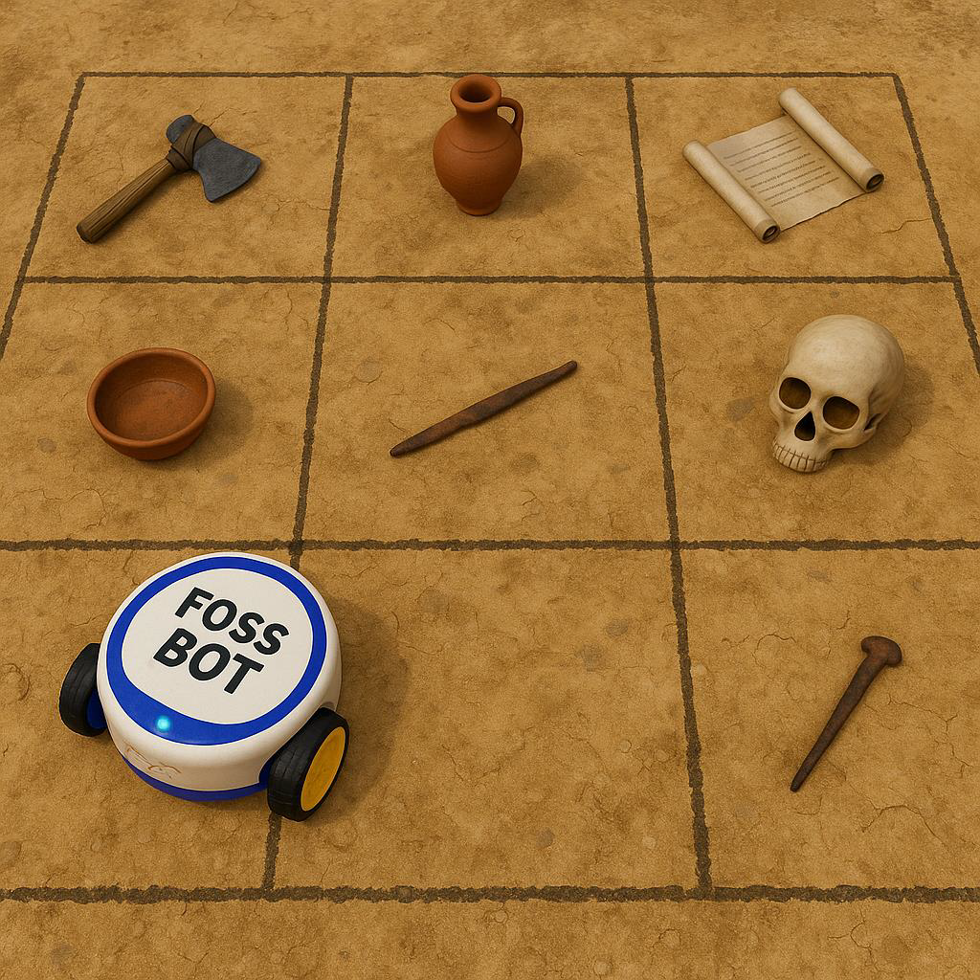
Σχήμα 1. Παράδειγμα πιθανού προσομοιωμένου σεναρίου.
Δραστηριότητα 2
Το Σχήμα 3 παρουσιάζεται ως παράδειγμα προγραμματισμού FOSSbot για να σταματά μπροστά από ένα εμπόδιο και να ανάβει ένα φανάρι.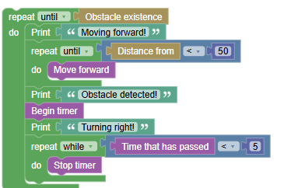
Σχήμα 3. Παράδειγμα προγραμματισμού FOSSbot για να σταματά όταν συναντά ένα εμπόδιο και να ανάβει ένα φως.
Δραστηριότητα 3
Δραστηριότητες αξιολόγησης γνώσεων
- Τι ανιχνεύει ο υπερηχητικός αισθητήρας του FOSSBot;
α) Αλλαγές χρώματοςβ) Αντικείμενα που βρίσκονται κοντά σε μια συγκεκριμένη απόστασηγ) Θερμοκρασία περιβάλλοντος
- Τι είδους λείψανα χρησιμοποιούνται ως αποδεικτικά στοιχεία στην προσομοιωμένη ανασκαφή;
α) Πραγματικά οργανικά λείψανα β) Προσομοιωμένα οστά, λίθινα εργαλεία και κεραμικά γ) Σύγχρονα μεταλλικά αντικείμενα
- Σε τι χρησιμεύει η πλατφόρμα Blockly σε αυτήν την ενότητα;
α) Για τη δημιουργία τρισδιάστατων μοντέλων
β) Για τον προγραμματισμό του ρομπότ χρησιμοποιώντας οπτικά μπλοκ
γ) Για την επεξεργασία βίντεο
- Τι συμβαίνει όταν το FOSSBot ανιχνεύει ένα αντικείμενο σε απόσταση μικρότερη των 10 cm;
α) Επιταχύνει για να το αποφύγειβ) Σταματά και εκπέμπει ένα ηχητικό σήμαγ) Ενεργοποιεί έναν ανεμιστήρα
- Ποιο μαθηματικό εργαλείο χρησιμοποιείται για την καταγραφή της θέσης των ευρημάτων;
α) Καρτεσιανές συντεταγμένες β) Ισοδύναμα κλάσματα γ) Επαναλαμβανόμενη πρόσθεση
- Για να αναπαραστήσετε την ακριβή τοποθεσία ενός ευρήματος στο πλέγμα της ανασκαφής, χρησιμοποιείτε:
α) Καρτεσιανές συντεταγμένες β) Θερμικούς χάρτες γ) Ραβδογράμματα
- Αν το ρομπότ πρέπει να στρίψει 90º προς τα δεξιά και στη συνέχεια να κινηθεί προς τα εμπρός κατά 2 μονάδες, ποια μαθηματική έννοια εφαρμόζεται;
α) Πρόσθεση κλασμάτων β) Γωνίες και χωρικός προσανατολισμός γ) Πολλαπλασιασμός συντεταγμένων
- Όταν αναπαραστάτε γραφικά ένα εύρημα, είναι σημαντικό να:
α) Κάντε ένα γρήγορο σκίτσο, ακόμα κι αν δεν είναι σαφές, απλώς για να ξέρετε πού βρισκόταν. β) Προσπαθήστε να διατηρήσετε τις σωστές αναλογίες, χρώμα και σκίαση, ώστε να μπορεί να αναγνωριστεί αργότερα. γ) Σχεδιάστε μόνο περιγράμματα για εξοικονόμηση χρόνου.
ΑΠΑΝΤΗΣΕΙΣ
1 – β
2 – β3 – β4 – β5 – α
6 – ένα
7 – β
8 – β

Πίνακας 2. Ρυμπρίκα αξιολόγησης μαθητών, σχεδιασμένη για την αξιολόγηση της επίδοσης του μαθητή κατά τη διάρκεια του μαθήματος.
Κριτήρια Αξιολόγησης | Εξοχος | Καλός | Δεκτός | Ανεπαρκής
Ενεργός συμμετοχή και ομαδικότητα | Συνεργάζεται ενεργά, σέβεται και βοηθά την ομάδα. Οι ρόλοι είναι ισορροπημένοι και σαφώς καθορισμένοι. | Καλή συνεργασία και συμμετοχή, αν και οι ρόλοι δεν είναι πάντα σαφώς καθορισμένοι | Περιστασιακή συμμετοχή. Κάποιες δυσκολίες στην κατανομή των εργασιών | Μικρή ή καθόλου συμμετοχή και συνεργασία, με σαφή αποδιοργάνωση
Σχεδίαση | Δραστηριότητες τέλεια δομημένες, στόχοι σαφείς και συνεκτικοί | Δραστηριότητες καλά δομημένες, στόχοι επαρκείς | Δραστηριότητες με σαφείς στόχους αλλά χωρίς καθορισμένη δομή | Δραστηριότητες χωρίς καθορισμένους στόχους και χωρίς σαφή δομή
Εκτέλεση | Δραστηριότητες που πραγματοποιούνται με άριστη διαχείριση χρόνου και δυναμική της τάξης | Δραστηριότητες που εκτελέστηκαν σωστά, με ορισμένα προβλήματα στον συγχρονισμό ή τη δυναμική | Οι δραστηριότητες εκτελέστηκαν αποτελεσματικά, αλλά με αξιοσημείωτα προβλήματα | Δραστηριότητες που εκτελέστηκαν με κακή εκτέλεση, χωρίς να επιτυγχάνονται οι στόχοι
Χρήση του FOSSbot | Οι μαθητές προγραμματίζουν και εκτελούν δραστηριότητες με το FOSSbot αυτόνομα | Οι μαθητές προγραμματίζουν και εκτελούν δραστηριότητες, αλλά χρειάζονται καθοδήγηση | Οι μαθητές δυσκολεύονται να προγραμματίσουν το FOSSbot με τον τρόπο που προγραμματίζουν. | Οι μαθητές δεν μπορούν να προγραμματίσουν το FOSSbot και χρειάζονται συνεχή υποστήριξη.
Καινοτομία και δημιουργικότητα | Άψογη χρήση του FOSSbot, ενσωματωμένη αποτελεσματικά και δημιουργικά | Επαρκής χρήση του
Πίνακας 3. Σχέση μεταξύ των βασικών ικανοτήτων του προγράμματος σπουδών και των παρατηρήσιμων μαθησιακών στοιχείων στις προκλήσεις που αναπτύχθηκαν κατά τη διάρκεια του μαθήματος.
Βασική Ικανότητα | Παρατηρήσιμα Αποδεικτικά Στοιχεία
Μαθηματική ικανότητα και βασική ικανότητα στην επιστήμη και την τεχνολογία | Χρήση συντεταγμένων, αισθητήρων, ανάλυση αρχαιολογικών ευρημάτων, ταξινόμηση αντικειμένων
Ικανότητα στην πολιτισμική επίγνωση και έκφραση | Αναπαράσταση αντικειμένων σε κλίμακα
Ψηφιακή ικανότητα | Προγραμματισμός βασισμένος σε μπλοκ (Blockly), χρήση του ρομπότ FOSSbot, επίλυση τεχνικών προβλημάτων

